Тульская область
Муниципальное образование Веневский район
Администрация

ПОСТАНОВЛЕНИЕ
от 17.07.2023 | № 910_

О внесении изменений в постановление администрации
муниципального образования Веневский район от 14.02.2022 №137
«Об утверждении муниципальной программы муниципального образования город Венев Веневского района «Формирование современной городской среды муниципального образования
город Венев Веневского района»

В соответствии с Указом Президента Российской Федерации от 21.07.2020 года №474 «О национальных целях развития Российской Федерации на период до 2030 года», постановлением Правительства Российской Федерации от 26.05.2021 №786 «О системе управления государственными программами Российской Федерации», ст.179 Бюджетного кодекса Российской Федерации, на основании Устава муниципального образования Веневский район, администрация муниципального образования Веневский район ПОСТАНОВЛЯЕТ:
1. Утвердить изменения, которые вносятся в постановление администрации муниципального образования Веневский район от 14.02.2022 №137 «Об утверждении муниципальной программы муниципального образования город Венев Веневского района «Формирование современной городской среды муниципального образования город Венев Веневского района», согласно приложению.
2. Опубликовать настоящее постановление в газете «Вести Веневского района».
3. Отделу по МСУ и информационным технологиям администрации муниципального образования Веневский район (Зайцева О.Ю.) разместить настоящее постановление в сети Интернет на официальном сайте администрации муниципального образования Веневский район.
4. Постановление вступает в силу со дня опубликования.

Глава администрации муниципального образования  Веневский район | А.Г. Шубчинский

Приложение
к постановлению администрации
муниципального образования
Веневский район
от 17.07.2023 № 910

ИЗМЕНЕНИЯ,
которые вносятся в постановление администрации муниципального образования Веневский район 14.02.2022 №137 «Об утверждении муниципальной программы муниципального образования город Венев Веневского района «Формирование современной городской среды муниципального образования город Венев Веневского района»

В приложении к постановлению:
- Раздел 2 «Приоритеты и цели муниципальной политики в сфере реализации муниципальной программы» изложить в новой редакции:

«2. Приоритеты и цели муниципальной политики в сфере реализации муниципальной программы

Приоритеты и цели государственной политики в сфере благоустройства в муниципальном образовании Веневский район определены в соответствии с приоритетным проектом «Формирование комфортной городской среды» национального проекта «Жилье и городская среда», указом Президента Российской Федерации от 21.07.2021 №474 «О национальных целях развития Российской Федерации на период до 2030 года», указом Губернатора Тульской области от 11.07.2016 №102 «Об утверждении Основных направлений деятельности правительства Тульской области на период до 2026 года», постановлением правительства Тульской области от 9.10.2017 №457 «Об утверждении государственной программы Тульской области «Формирование современной городской среды в Тульской области».
Цель программы - повышение качества и комфорта городской среды на территории города Венева Веневского района.
Для достижения цели Программы необходимо решить следующие проблемы:
- повышение уровня благоустройства дворовых территорий;
- повышение уровня благоустройства муниципальных территорий общего пользования;
- повышение уровня вовлеченности заинтересованных граждан, организаций в реализацию мероприятий по благоустройству территорий муниципального образования.
Общественный контроль за реализацией муниципальной программы осуществляется общественной комиссией, утвержденной постановлением администрации муниципального образования Веневский район от 17.08.2022 № 800 «Об утверждении порядка общественного обсуждения проекта муниципальной программы муниципального образования город Венев Веневского района «Формирование современной городской среды муниципального образования город Венев Веневского района».».
- В разделе 3 «Задачи муниципального управления в сфере реализации муниципальной программы, пути их решения, ожидаемые результаты реализации муниципальной программы» пункт «Вовлечение граждан и общественных организаций в процесс реализации муниципальной программы» изложить в новой редакции:

«Вовлечение граждан и общественных организаций в процесс реализации муниципальной программы

Одним из важных критериев формирования и реализации муниципальных программ на 2022-2026 годы является обеспечение вовлечения граждан и общественных организаций.
Основные принципы и подходы по привлечению граждан и общественных организаций к обсуждению проекта муниципальной программы включают в себя следующие мероприятия:
- в общественное обсуждение вовлекаются как нынешние пользователи общественного пространства, так и потенциальные пользователи, которые также являются частью целевой аудитории;
- все формы участия граждан, организаций направлены на наиболее полное включение всех заинтересованных сторон, на выявление их истинных интересов и ценностей, на достижение согласия по целям и планам реализации проектов по благоустройству дворовых территорий, общественных территорий;
- открытое обсуждение общественных территорий, подлежащих благоустройству, проектов благоустройства указанных территорий;
- все решения, касающиеся благоустройства общественных территорий, принимаются открыто и гласно, с учетом мнения жителей муниципального образования;
- вовлечение школьников и студентов, так как это способствует формированию положительного отношения молодежи к развитию муниципального образования.
Процедура представления, рассмотрения и оценки предложений граждан и организаций муниципального образования Веневский район (далее – заинтересованные лица) определена Положением о порядке и сроках представления, рассмотрения и оценки предложений заинтересованных лиц о включении дворовых территорий и общественных пространств в муниципальную программу муниципального образования Веневский район «Формирование современной городской среды муниципального образования Веневский район», утвержденным постановлением администрации муниципального образования Веневский район от 26.05.2023 № 691 «Об утверждении Положения о порядке и сроках представления, рассмотрения и оценки предложений заинтересованных лиц о включении дворовых территорий и общественных пространств в муниципальную программу муниципального образования город Венев Веневского района «Формирование современной городской среды муниципального образования город Венев Веневского района».
Предложения заинтересованных лиц по включению дворовых территорий в муниципальную программу, подготовленные в рамках минимального перечня работ, могут включать все или несколько видов работ, предусмотренных минимальным перечнем.
Включение дворовой территории в адресный перечень Программы без решения заинтересованных лиц не допускается.
При реализации программы предусматривается финансовое и трудовое участие заинтересованных лиц, при этом реализация мероприятий по благоустройству дворовых территорий из минимального перечня работ осуществляется без финансового участия, из дополнительного – в объеме не менее 1,0 % от общей стоимости таких работ.
Финансовое участие граждан, является обязательным условием при выполнении работ из дополнительного перечня и составляет не менее 1,0 % от общей стоимости соответствующего вида работ.
На дворовые территории, включенные в муниципальную программу после вступления в силу Постановления Правительства Российской Федерации от 9 февраля 2019 г. № 106 «О внесении изменений в приложение № 15 к государственной программе Российской Федерации «Обеспечение доступным и комфортным жильем и коммунальными услугами граждан Российской Федерации», размер софинансирования собственниками помещений многоквартирного дома работ из дополнительного перечня должен составлять не менее 20 процентов стоимости выполнения таких работ.
Трудовое участие предусматривается при выполнении и минимального и дополнительного перечней работ и может выражаться в выполнении жителями неоплачиваемых работ, не требующих специальной квалификации: подготовка объекта (дворовой территории) к началу работ (земляные работы, демонтаж старого оборудования), уборка мусора после производства работ, покраска оборудования, озеленение территории, посадка деревьев.

К минимальному перечню работ по благоустройству дворовых территорий многоквартирных домов относится:
- ремонт асфальтобетонного покрытия дворовых проездов;
- обеспечение освещения дворовых территорий;
- установка скамеек;
- установка урн для мусора;
- ремонт подходов к подъездам и существующих пешеходных дорожек, проложенных вдоль дворовых проездов.
Ремонт дворовых проездов из минимального перечня работ предусматривает, в том числе, устройство водоотводных лотков, замену бордюрного камня, подъем колодцев, корчевку пней, удаление расположенной в пределах ремонтируемой проезжей части растительности, если указанные элементы относятся к конструктиву проезжей части и являются неотъемлемой ее частью.

К дополнительному перечню работ по благоустройству дворовых территорий многоквартирных домов на которые предоставляются субсидии относятся:
- устройство новых и ремонт существующих парковочных карманов (асфальтобетонные, щебеночные покрытия и экопарковка);
- устройство новых и ремонт существующих разворотных колец и пожарных разъездов;
- устройство расширений проезжих частей дворовых территорий МКД;
- устройство новых асфальтированных дорожек и дорожек из тротуарной плитки;
- ремонт существующих асфальтированных дорожек и дорожек из тротуарной плитки;
- окраска бордюрного камня;
- установка детского, игрового, спортивного оборудования, а также оборудования для хозяйственных площадок (коврочистки, стойки для сушки и др.);
- устройство травмобезопасных покрытий из резиновой крошки под детское, игровое, спортивное оборудование с обустройством основания под такое покрытие (асфальт, бетон);
- устройство спортивных площадок для игры в футбол, волейбол, баскетбол с ограждением по периметру, устройством травмобезопасных покрытий на них (резиновое покрытие, искусственная трава);
- установку металлических секционных декоративных ограждений газонов, палисадников, парковок высотой не более 1,5 м;
- установку ограждений детских, игровых, спортивных площадок по периметру такой площадки;
- озеленение территорий, которое включает в себя посадку деревьев, кустарников, газонов, снос и кронирование деревьев, корчевание пней и пр.;
- работы по демонтажу различных конструкций (металлических, бетонных, деревянных) для последующего благоустройства территорий под ними;
- отсыпка, планировка и выравнивание: газонов, палисадников, детских, игровых, спортивных и хозяйственных площадок, вазонов, цветочниц;
- устройство подпорных стен для укрепления откосов и грунтов на дворовых территориях с их оштукатуриванием, окраской, иной облицовкой или без таковых работ;
- устройство лестничных маршей, спусков (из бордюрного камня или бетонных заводского изготовления), в том числе с оборудованием их металлическими поручнями;
- устройство пандусов для обеспечения беспрепятственного перемещения по дворовой территории МКД маломобильных групп населения;
- установка ограждающих устройств (бетонных, металлических) для ограждения парковок, тротуаров, детских игровых площадок (кроме шлагбаумов и автоматических ворот);
- установка малых архитектурных форм (за исключением лавочек и урн);
- ремонт отмосток МКД.
Дополнительный перечень работ по благоустройству реализуется при финансовом и трудовом участии граждан.

К перечню работ по благоустройству наиболее посещаемой муниципальной территории общего пользования населенного пункта относятся:
- благоустройство парков/скверов;
- освещение улицы/парка/сквера;
- благоустройство набережной;
- благоустройство места для купания (пляжа);
- реконструкция/строительство многофункционального спортивного объекта (как правило стадион или детская спортивно-игровая площадка);
- устройство или реконструкция детской площадки;
- благоустройство территории возле общественного здания;
- благоустройство кладбища;
- благоустройство территории вокруг памятника;
- установка памятников;
- реконструкция пешеходных зон (тротуаров) с обустройством зон отдыха (лавочек и пр.) на конкретной улице;
- реконструкция мостов/переездов внутри поселений;
- обустройство родников;
- очистка водоемов;
- благоустройство пустырей;
- благоустройство городских площадей;
- благоустройство или организация муниципальных рынков.

Количество жителей, принимающих трудовое участие, а также его периодичность в выполнении работ по благоустройству (не менее 1 раза за период проведения работ по благоустройству дворовой территории) устанавливается физическим или юридическим лицом, представляющим интересы собственников помещений в многоквартирных домах, дворовые территории которых участвуют в муниципальной программе, уполномоченным общим собранием собственников помещений многоквартирного дома (далее - инициативная группа).
Инициативная группа по окончании работ, изложенных в перечне дополнительных работ, представляет в Администрацию отчет о трудовом участии жителей многоквартирного дома, территория которого благоустраивалась, с приложением подтверждающих фотоматериалов.
В качестве документов, подтверждающих финансовое участие, могут быть представлены копии платежных поручений о перечислении средств или внесении средств на счет, открытый в порядке, установленном Администрацией МО района, или копия ведомости сбора средств с физических лиц, которые впоследствии также вносятся на счет, открытый в порядке, установленный муниципальным образованием.
- привлечение к участию в мероприятиях по благоустройству студенческих отрядов, к разработке дизайн – проектов – специалистов архитектурных специальностей ВУЗов, в том числе выпускников и архитекторов;
- синхронизация с реализуемыми федеральными, региональными и муниципальными программами (планами) строительства (реконструкции и ремонта) объектов недвижимого имущества, дорог и линейных объектов, в том числе с приоритетным проектом «Безопасные и качественные дороги»;
- типовая визуализация образцов элементов благоустройства, предлагаемых к размещению на дворовой территории из минимального перечня работ (приложение № 1);
- указание нормативной стоимости по всем видам работ, которые входят в минимальный и дополнительный перечень работ по благоустройству территорий (приложение № 2).».

Приложение № 1
к муниципальной программе
муниципального образования город Венев Веневского района
«Формирование современной городской среды
муниципального образования город Венев Веневского района»

Визуализированный перечень образцов элементов благоустройства, предлагаемых к размещению на дворовой территории многоквартирного дома, сформированный исходя из минимального перечня работ
по благоустройству дворовых территорий

1) Уличный фонарь
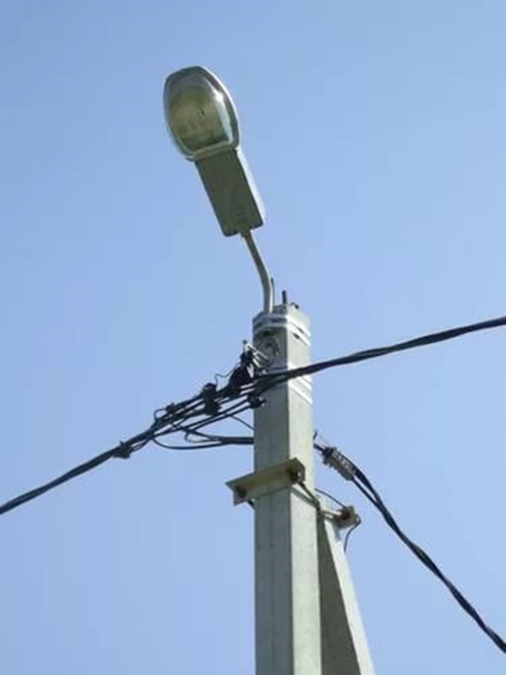

2) Скамья

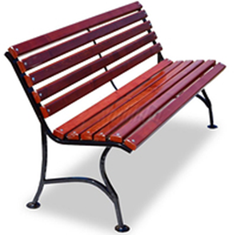

3) Урна
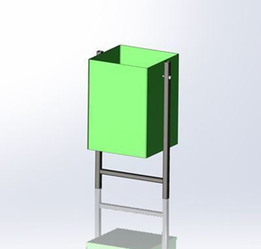

Приложение № 2
к муниципальной программе
муниципального образования город Венев Веневского района
«Формирование современной городской среды
муниципального образования город Венев Веневского района»

Нормативная стоимость (единичные расценки) работ
по благоустройству дворовых территорий,
входящих в минимальный перечень работ

п/п | Наименование работ с материалами | Единица измерения | Сметная стоимость единицы измерения
1 | Ремонт дворовых проездов и территорий общего пользования населения (асфальтирование) | 1 м2 | 1 251 руб.
2 | Обеспечение освещения дворовых территорий и территорий общего пользования | 1 шт. | 10 000 руб .
3 | Установка лавочек (скамеек) | 1 шт. | 12 456 руб.
4 | Установка урн для мусора | 1 шт. | 1 886 руб.

